PRESSEMITTEILUNG
Schwäbisch Hall, 04.12.2019

OPTIMA im Landeswettbewerb „familyNET 4.0” ausgezeichnet
Wirtschaftsministerium und Bildungswerk honorieren Digitalisierungsansätze in der Personalarbeit

Die OPTIMA packaging group GmbH wurde im Rahmen des landesweiten Wettbewerbs „familyNET 4.0“ mit einem Sonderpreis ausgezeichnet. Mit dem Award würdigten das Wirtschaftsministerium Baden-Württemberg und weitere Kooperationspartner Unternehmen, die Angebote und Maßnahmen für eine bessere Vereinbarkeit von Familie und Beruf in der digitalisierten Arbeitswelt entwickeln und umsetzen. Die Preisverleihung fand am 2. Dezember in Stuttgart statt.
„Wir freuen uns sehr über diese Auszeichnung und sehen sie als Ansporn, neuen Ansätzen der Digitalisierung weiterhin offen gegenüberzustehen“, sagt Sebastian Henke, Personalleiter der OPTIMA packaging group GmbH. Katrin Schütz, Staatssekretärin im Wirtschaftsministerium, und Stefan Küpper, Geschäftsführer des Bildungswerks der Baden-Württembergischen Wirtschaft e.V. und der Arbeitgeber Baden-Württemberg, zeichneten die Preisträger in Stuttgart aus. „Die digitale Transformation ist ein wichtiges Zukunftsthema. Unternehmen, die mit ihrer Unternehmenskultur und mit digitalen, familienbewussten sowie lebensphasenorientierten Angeboten gut aufgestellt sind, steigern ihre Attraktivität im Wettbewerb um Fachkräfte“, betonte Küpper bei der Preisverleihung.
Optima erhielt einen Sonderpreis im Handlungsfeld „Personal- und Organisationsentwicklung“. „Optima unterstützt das Prinzip der lernenden Organisation und ist offen für neue Ansätze in der Digitalisierung“, hieß es zur Begründung. Das Unternehmen gehe proaktiv mit neuen Themen um und stelle sich den Herausforderungen. Ganz konkret nannte die Jury die vielfältigen Initiativen in der Personalentwicklung: Querqualifizierung für Facharbeiter, das neue Ausbildungs- und Studienkonzept, die Aufnahme neuer Weiterbildungsangebote für die digitalisierte Arbeitswelt in das außergewöhnliche Personalentwicklungsprogramm. Die Mitarbeitergesprächsbögen wurden neu gestaltet und beinhalten Gesprächsimpulse für Mitarbeiter und Führungskräfte zur Arbeit 4.0.
Optima ist in einem Unternehmensverbund am Betrieb eines Virtual Reality Centers beteiligt und begeistert dort Kunden, Auszubildende, DH-Studenten und externe studentische Besuchergruppen. Das Ausbildungszentrum lehrt Robotertechnik mit einem eigenen Roboter. Darüber hinaus waren die vielfältigen Angebote zur Work-Life-Balance für die Auszeichnung ausschlaggebend, die von Lana Ruder, Personalentwicklerin bei Optima, ausgestaltet werden. Zu den Angeboten für eine ausgeglichene Work-Life-Balance zählen beispielsweise eine Kinderferienbetreuung, mobiles Arbeiten und ein betriebliches Gesundheitsmanagement mit digitalem Fokus.
Gefördert wurde das Projekt vom Wirtschaftsministerium, durchgeführt wurde es vom Bildungswerk der Baden-Württembergischen Wirtschaft e.V. In 20 sogenannten „Innovation Labs“ und Workshops wurden gemeinsam mit rund 100 Personalverantwortlichen aus dem Land konkrete Lösungsansätze für eine familienbewusste Unternehmenskultur 4.0 entwickelt. Die Ergebnisse mündeten in den neuen Leitfaden „Digitales familienbewusstes Unternehmen“. Dieser soll Unternehmen in Baden-Württemberg darin unterstützen, die Herausforderung im Transformationsprozess beim Thema Vereinbarkeit von Familie und Beruf in der digitalisierten Arbeitswelt zu gestalten, zum Beispiel durch Angebote wie mobiles Arbeiten oder Co-Working.
Weitere Informationen unter: www.familynet-4-0.de
Download Leitfaden unter: www.familynet-4-0.de/#c6939

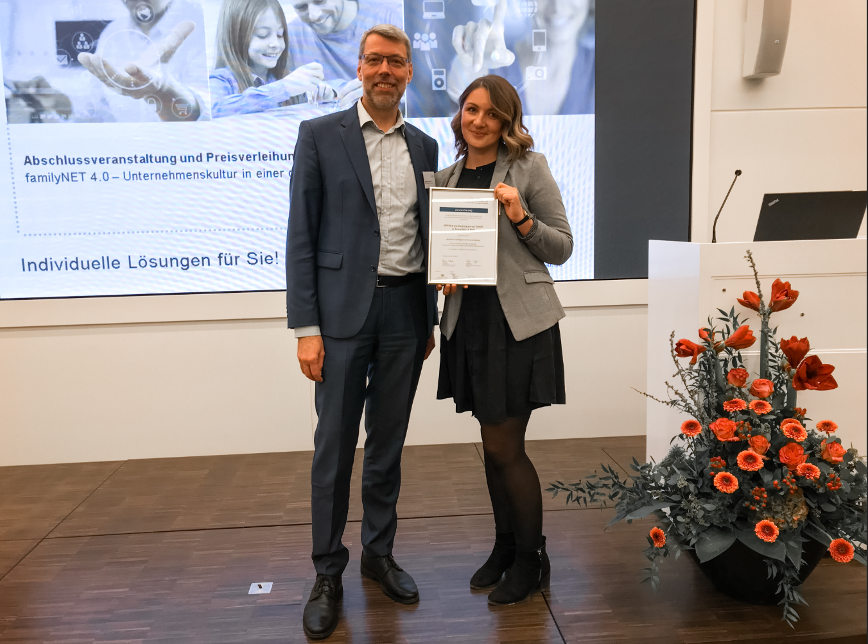
Sebastian Henke (Personalleiter, OPTIMA packaging group GmbH) und Lana Ruder (Personalentwicklerin, OPTIMA packaging group GmbH) nehmen den Sonderpreis im Handlungsfeld „Personal- und Organisationsentwicklung“ entgegen.

Zeichen (inkl. Leerzeichen): 3.441

Pressekontakt:
OPTIMA packaging group GmbH
Jan Deininger
Editor
+49 (0)791 / 506-1472
jan.deininger@optima-packaging.com
www.optima-packaging.com
Besten Dank für Ihre Veröffentlichung. Über die Zusendung eines Belegexemplars freuen wir uns.

